POTICA MAFINI
Mehki in sočni mafini z okusom potice

Čas priprave: 30 min
Čas pečenja: 30 min
Skupaj: 1 ura
Zahtevnost: lahko

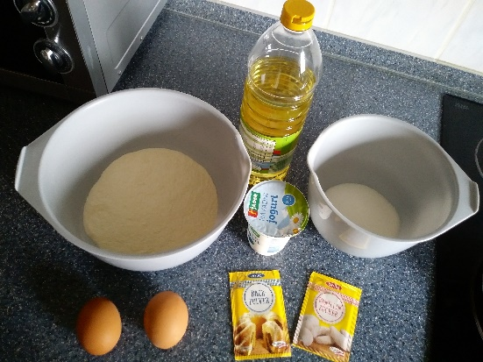
Masa za mafine:
- 250 g bele moke
- 1 navaden jogurt (180 g)
- 120 g olja
- 2 jajci
- 120 g sladkorja
- 1 pecilni prašek
- 1 vanili sladkor

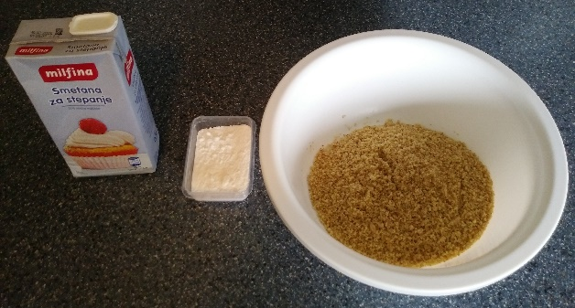
Orehov nadev:
- 120 g mletih orehov
- 0,7 dcl sladke smetane
- 2 žlici sladkorja v prahu
- 2 žlice rozin (po želji)

Postopek:
- MASA: posebej zmešamo mokre sestavine (olje + jajca + jogurt), ki jim nato dodamo sladkor in vanili sladkor ter moko presejano skupaj s pecilnim praškom.. Vse skupaj dobro zmešamo (z mešalnikom), da dobimo gladko tekočo maso.
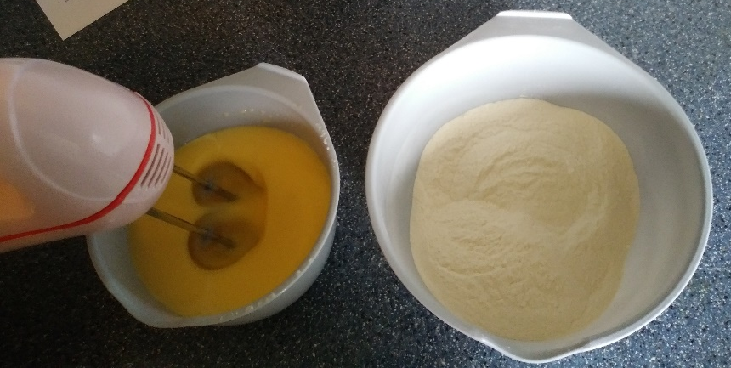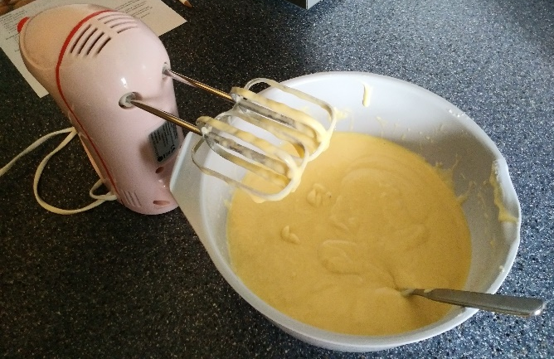

- NADEV: Sladko smetano segrejemo v lončku. Mlačno prelijemo čez mlete orehe in premešamo. Nato dodamo še sladkor in po želji rozine. Z nadevom se lahko poigramo in ga naredimo čisto po svojem okusu. Po želji lahko vanj dodamo čokolado v prahu.
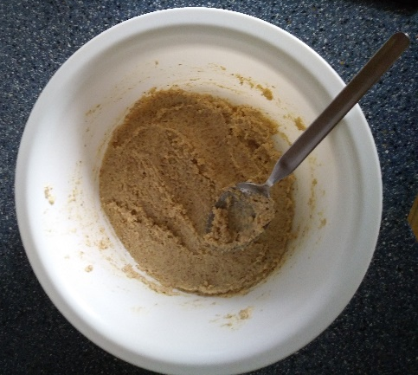
- V pekač za mafine namestimo v vsakega papirnate “posodice” (v silikonske modele to ni potrebno). Z žlico v njih najprej nadevamo žlico mase, nato orehovo polnilo in spet veliko žlico mase. Vse skupaj ne sme biti napolnjeno do vrha (pač pa do ¾), saj bo v pečici še dodatno naraslo.
- V pečici jih pečemo približno 20 – 30 minut na 180 stopinj, oziroma toliko, da se zapečejo zlato rjavo. Če so pečeni, preverimo z zobotrebcem. Ko so gotovi, jih po želji potresemo s sladkorjem v prahu ali premažemo s stepeno sladko smetano ter okrasimo.

